新增产品合格率（工位）报表
报表新增在生产管理下面
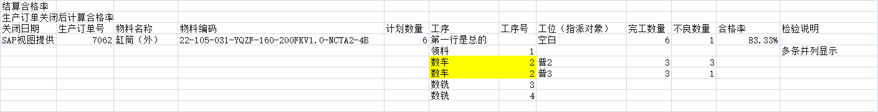
一级数据
只计算生产订单已关闭的数据，也就是单据状态 is not null
关闭日期取值视图SAP.SBO_YL.dbo.UBT_OWOR.实际结算日期
生产订单号，物料名称，物料编码，计划数量正常取值
完成数量：二级数据完成数量的和
不良数量：二级数据不良数量的和
合格率：不良数量/完成数量
二级数据
工序
工序号:订单行号
工位：指派对象（要表[dbo].[YL_质量检验_质检记录]的指派对象）
完成数量：根据订单行号工序工位求和
不良数量：根据订单行号工序工位求和（数据在表[dbo].[YL_质量检验_质检记录]）
合格率：不良数量/完成数量
检测说明：如果有多条并列显示

